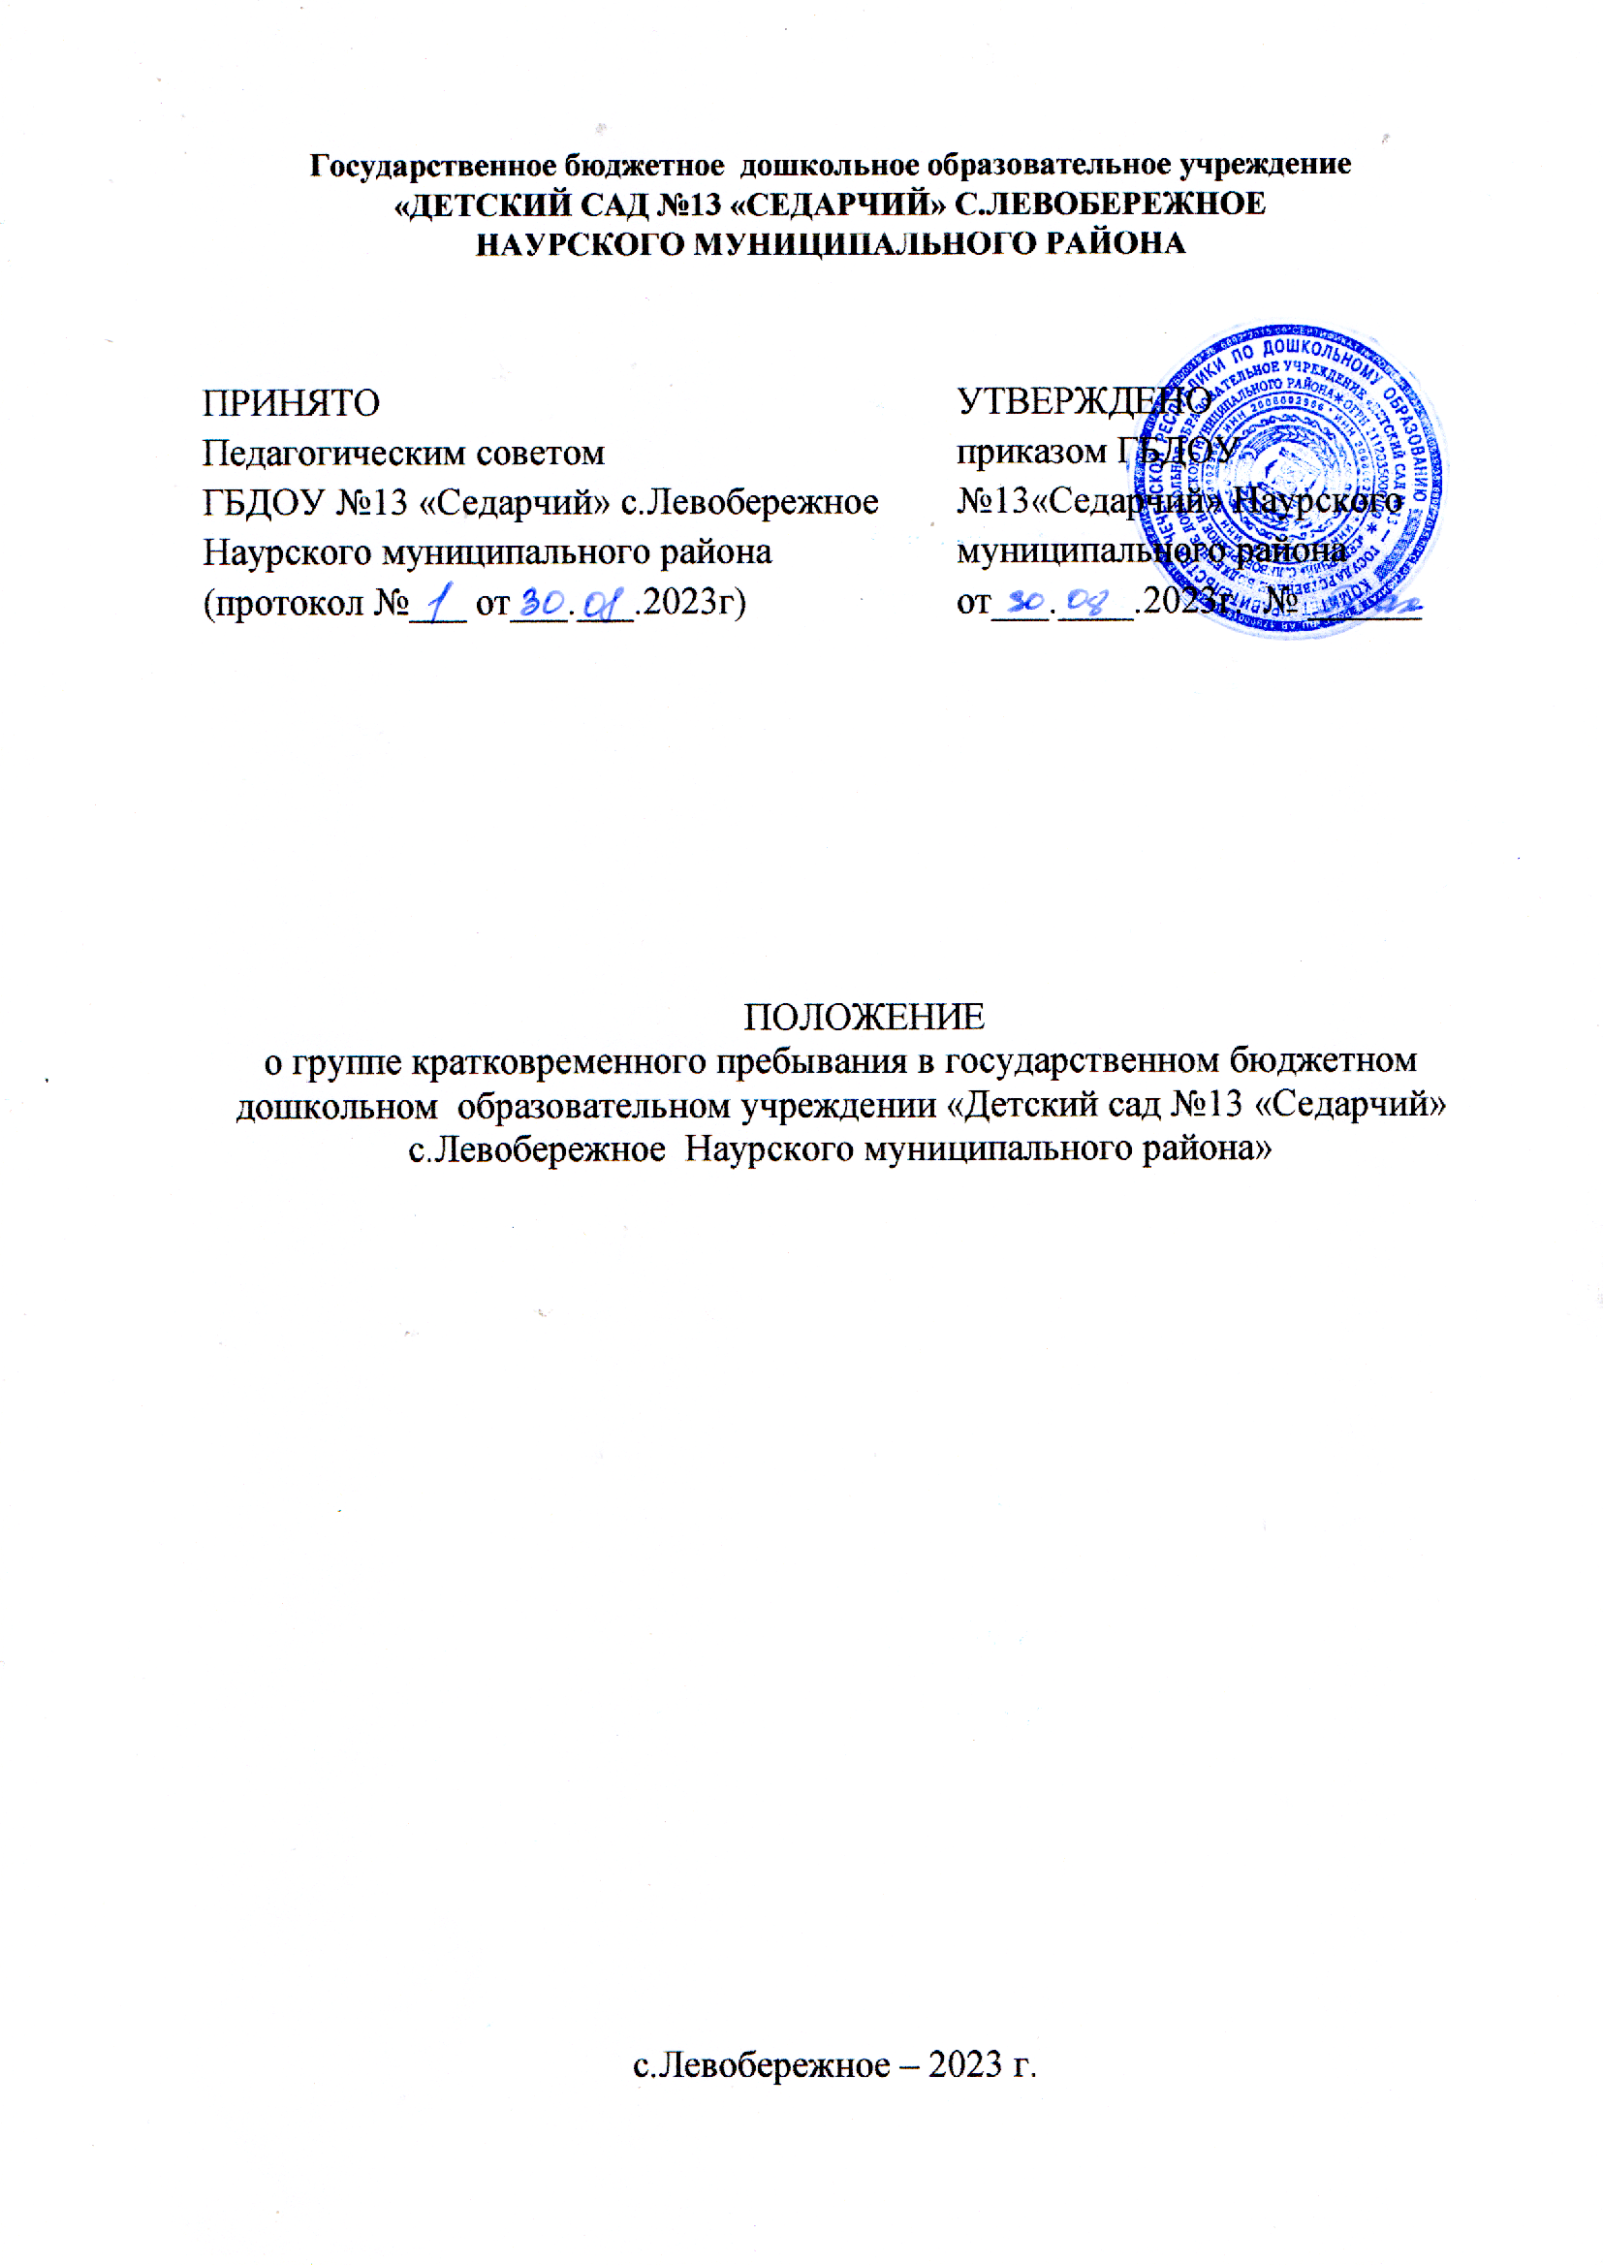

1. Общие положения

1.1. Настоящее Положение о группе кратковременного пребывания в ГБДОУ №13 «Седарчий» с.Левобережное Наурского муниципального района разработано в соответствии с Федеральным Законом № 273-ФЗ от 29.12.2012 года «Об Образовании в Российской Федерации» с изменениями на 5 декабря 2022 года, Постановление главного государственного санитарного врача российской Федерации от 28.09.2020 года №28 «Об утверждении санитарных правил СП 2.4.3648-20 «Санитарно-эпидемиологические требования к организациям воспитания и обучения, отдыха и оздоровления детей и молодежи», Приказом Министерства просвещения Российской Федерации от 31 июля 2020 года №673 «Об утверждении порядка организации и осуществления образовательной деятельности по основным общеобразовательным программам - образовательным программам дошкольного образования», Уставом дошкольного образовательного учреждения.
1.2. Данное Положение о группе кратковременного пребывания в детском саду определяет цель и задачи функционирования данной группы, организацию деятельности групп кратковременного пребывания, их комплектование, регламентирует образовательную деятельность и её участников, их права и обязанности, а также устанавливает финансовое обеспечение функционирования группы кратковременного пребывания в дошкольном образовательном учреждении.
1.3. При использовании настоящего Положения в ДОУ руководствуются:
Федеральным законом №273-ФЗ «Об образовании в Российской Федерации»;
Федеральным законом №124-ФЗ «Об основных гарантиях прав ребенка в Российской Федерации»;
Федеральным государственным образовательным стандартом дошкольного образования;
Конституцией Российской Федерации;
Конвенцией о правах ребёнка;
Санитарно-эпидемиологическими правилами и нормами;
Уставом ДОУ;
настоящим Положением.
1.4. Группа кратковременного пребывания (далее – ГКП) в ДОУ обеспечивает реализацию прав ребёнка на получение им качественного образования, на охрану жизни, укрепление здоровья, нормальное физическое и психическое развитие.
1.5. Педагогические работники, осуществляющие образовательную деятельность в группе кратковременного пребывания, проводят работы по подготовке воспитанников к адаптационному периоду в детском саду.
1.6. В зависимости от потребностей родителей (законных представителей) детей группы кратковременного пребывания делятся на следующие направления:
группа кратковременного пребывания детей 3-7 лет в закрепленной группе детского сада (например, только на время занятий);
кратковременное пребывание детей 3-7 лет в специально выделенном групповом помещении (3-4-сменный режим работы группы);
адаптационные группы кратковременного пребывания детей ясельного возраста, которые затем будут посещать данное дошкольное образовательное учреждение (прогулочные группы);
семейные группы кратковременного пребывания (для детей 1-3 лет и их родителей (законных представителей) в специально организованных семейных комнатах;
группы кратковременного пребывания по обслуживанию детей 2-7 лет специалистами и медицинским персоналом дошкольного образовательного учреждения в кабинетах (коррекционные группы кратковременного пребывания);
патронажные услуги для детей-инвалидов, которые оказываются на дому, в сочетании с кратковременным пребыванием детей в детском саду;
группы кратковременного пребывания детей 5-7 лет по подготовке их к школе в вечернее время;
группы выходного дня.
1.7. Родители (законные представители) несовершеннолетнего воспитанника, обеспечивающие получение воспитанником дошкольного образования в группах кратковременного пребывания, имеют право на получение методической, психолого-педагогической, диагностической и консультативной помощи.

2. Цель и задачи функционирования группы кратковременного пребывания

2.1. Группы кратковременного пребывания функционируют в дошкольном образовательном учреждении с целью оказания помощи родителям (законным представителям) в вопросах воспитания и обучения детей в возрасте от 2-х месяцев до 7-ми лет, организации присмотра и ухода за ними.
2.2. Основными задачами функционирования ГКП в ДОУ для детей раннего и дошкольного возраста являются:
охрана и укрепление здоровья воспитанников, поступающих в учреждение, реализующего программу дошкольного образования;
обеспечение физического, психического, интеллектуального и личностного развития детей, с учётом их индивидуальных особенностей;
формирование общей культуры личности детей;
обеспечение ранней социализации детей и их адаптации в дошкольном образовательном учреждении;
организация совместной деятельности детского сада с родителями (законными представителями) детей для полноценного развития;
обеспечение досуговой деятельности ребёнка, организация мероприятий и развлечений, социального общения со сверстниками, педагогическими работниками ДОУ, родителями (законными представителями) и др.;
обеспечение всем детям дошкольного возраста равных стартовых возможностей при поступлении в образовательную организацию.

3. Организация деятельности групп кратковременного пребывания в ДОУ

3.1. Работа группы кратковременного пребывания детей в детском саду начинается с момента подписания заведующим дошкольным образовательным учреждением соответствующего приказа при наличии необходимых санитарно-гигиенических, противоэпидемических условий, соблюдения правил пожарной безопасности в детском саду, кадрового обеспечения, а также психолого-педагогических требований к системе образовательных учреждений различного вида, определяемых нормативно-правовыми актами Министерства образования Российской Федерации.
3.2. ГКП осуществляет свою деятельность в дошкольном образовательном учреждении с указанием направления и режима работы на основании заявления и договора, заключенным с родителями (законными представителями).
3.3. Деятельность группы кратковременного пребывания организуется по гибкому графику, в зависимости от потребностей родителей (законных представителей). Группы могут функционировать в режиме – до 5 часов в день.
3.4. Группы кратковременного пребывания в ДОУ функционируют в течение учебного года, по мере комплектования.
3.5. Образовательные программы дошкольного образования реализуются в группах, функционирующих в режиме не менее 3 часов в день.
3.6. Образовательное учреждение, имеющее в своем составе группу кратковременного пребывания, несет ответственность во время образовательной деятельности за жизнь и здоровье детей, работников группы, за соответствие форм, методов и средств его организации возрастным и психофизиологическим возможностям детей.
3.7. Медицинское обслуживание детей в группах кратковременного пребывания обеспечивается штатным или специально закрепленным органами здравоохранения за дошкольным образовательным учреждением медицинским персоналом, который наряду с администрацией несет персональную ответственность за здоровье и физическое развитие детей, проведение лечебно-профилактических мероприятий, соблюдение санитарно-гигиенических норм, режима.
3.8. Взаимоотношения между ДОУ и родителями (законными представителями) детей регулируются договором, включающим в себя взаимные права, обязанности и ответственность сторон.

4. Комплектование группы кратковременного пребывания в ДОУ

4.1. Зачисление детей в группу кратковременного пребывания производится согласно действующему Положению о порядке приёма, перевода, отчисления и восстановления воспитанников на основании личного заявления родителей (законных представителей), при предъявлении заведующему ДОУ документа, удостоверяющего личность одного из родителей (законных представителей) детей, медицинского заключения об отсутствии противопоказаний для посещения детьми ДОУ.
4.2. Количество детей в группах дошкольного образовательного учреждения определяется, исходя из расчета площади групповой (игровой) комнаты:
для групп раннего возраста (до 3 лет) - не менее 2,5 кв.м. на 1 ребенка и для групп дошкольного возраста (от 3 до 7 лет) - не менее 2 кв.м. на одного ребенка, без учета мебели и ее расстановки;
площадь спальной для детей до 3 дет должна составлять не менее 1,8 кв.м. на ребенка, для детей от 3 до 7 лет - не менее 2,0 кв.м. не ребенка;
физкультурный зал для детей дошкольного возраста (при проектной мощности организации менее 250 детей) должен быть не менее 75 кв.м.
4.3. Комплектование ГКП осуществляется как по одновозрастному, так и по разновозрастному принципам. Количество групп устанавливается на основании приказа заведующего ДОУ.
4.4. При приеме ребенка в группу кратковременного пребывания, дошкольное образовательное учреждение в обязательном порядке знакомит родителей (законных представителей) с Уставом ДОУ, Правилами внутреннего распорядка воспитанников ДОУ, с лицензией на право осуществления образовательной деятельности и другими документами, регламентирующими организацию образовательной деятельности в условиях кратковременного пребывания.

5. Образовательная деятельность ГКП

5.1. Образовательная деятельность для детей групп кратковременного пребывания определяется Федеральным государственным образовательным стандартом дошкольного образования и образовательной программой дошкольного образования, разработанной с учетом кратковременного режима работы.
5.2. Образовательная программа дошкольного образования кратковременного режима работы разрабатывается дошкольным образовательным учреждением самостоятельно.
5.3. Согласно требованиям ФГОС дошкольного образования к структуре федеральной образовательной программы дошкольного образования, программа должна обеспечивать разностороннее развитие детей с учётом их возрастных и индивидуальных особенностей по основным направлениям: физическому, социально-личностному, художественно-эстетическому, познавательно-речевому.
5.4. Организация воспитательной работы предусматривает создание условий для различных видов деятельности с учетом возможностей, интересов и индивидуальных потребностей детей.
5.5. Образовательная деятельность групп кратковременного пребывания регламентируется учебным планом группы и расписанием занятий, утвержденных заведующим ДОУ.
5.6. Согласно требованиям санитарно-гигиенических норм и правил продолжительность организованной образовательной деятельности составляет:
для воспитанников от 1,5 до 3-х лет составляет не более 10 минут;
для воспитанников от 3 до 4-х лет — не более 15 минут;
для воспитанников от 4-х до 5-ти лет — не более 20 минут;
для воспитанников от 5 до 6-ти лет — не более 25 минут;
для воспитанников от 6-ти до 7-ми лет — не более 30 минут.
5.7. Продолжительность использования электронных средств обучения (ЭСО):
интерактивная доска: 5-7 лет на занятии — не более 7 мин, суммарно в день — не более 20 мин;
интерактивная панель: 5-7 лет на занятии — не более 5 мин, суммарно в день — не более 10 мин;
персональный компьютер, ноутбук: 6-7 лет на занятии — не более 15 мин, суммарно в день - не более 20 мин;
планшет: 6-7 лет на занятии — не более 10 мин, суммарно в день — не более 10 мин.
5.8. Занятия с использованием ЭСО в возрастных группах до 5 лет не проводятся.
5.9. При использовании ЭСО во время занятий и перемен должна проводиться гимнастика для глаз. В середине времени, отведенного на образовательную деятельность, проводится физкультминутка.
5.10. В ходе организации работы группы кратковременного пребывания применяются следующие формы работы:
индивидуальные;
групповые;
подгрупповые.

6. Участники образовательной деятельности ГКП, их права и обязанности

6.1. Участниками образовательных отношений в ДОУ являются воспитанники, их родители (представители), работники детского сада (педагогический, административный, учебно-вспомогательный и обслуживающий персонал).
6.2. Права, социальные гарантии и обязанности педагогических работников, занятых в работе с детьми групп кратковременного пребывания, регулируются законодательством Российской Федерации, Уставом ДОУ, локальным актом, регламентирующим деятельность группы кратковременного пребывания, трудовым договором, определяющим функциональные обязанности работников детского сада.
6.3. Права и обязанности родителей (законных представителей) определяются Уставом ДОУ, локальным актом, регламентирующим деятельность группы кратковременного пребывания, договором, определяющим взаимоотношения родителей и дошкольного образовательного учреждения.
6.4. Управление деятельностью группы кратковременного пребывания осуществляется заведующим ДОУ.

7. Финансовое обеспечение функционирования группы кратковременного пребывания

7.1. Финансовое обеспечение деятельности детского сада осуществляется в соответствии с законодательством Российской Федерации.
7.2. Дошкольное образовательное учреждение вправе привлекать в порядке, установленном законодательством Российской Федерации, дополнительные финансовые средства за счет предоставления платных дополнительных образовательных и иных предусмотренных Уставом услуг, а также за счет добровольных пожертвований и целевых взносов физических и (или) юридических лиц, в том числе иностранных граждан и (или) иностранных юридических лиц.
7.3. Финансовые и материальные средства ДОУ, закрепленные за ним Учредителем, используются учреждением в соответствии с Уставом и изъятию не подлежат, если иное не предусмотрено законодательством Российской Федерации.
7.4. Взимание платы за содержание детей в группах кратковременного пребывания, зачисление, сохранение места и отчисление детей из групп производятся в соответствии с законодательством Российской Федерации, локальными нормативными актами, а также на основании Устава ДОУ.

8. Заключительные положения

8.1. Настоящее Положение о группе кратковременного пребывания в ДОУ является локальным нормативным актом ДОУ, принимается на Педагогическом совете и утверждается (либо вводится в действие) приказом заведующего дошкольным образовательным учреждением.
8.2. Все изменения и дополнения, вносимые в данное Положение, оформляются в письменной форме в соответствии действующим законодательством Российской Федерации.
8.3. Настоящее Положение принимается на неопределенный срок. Изменения и дополнения к ним принимаются в порядке, предусмотренном п.8.1. настоящего Положения.
8.4. После принятия Положения (или изменений и дополнений отдельных пунктов и разделов) в новой редакции предыдущая редакция автоматически утрачивает силу.

